<Código del Proyecto>-

Sistema de Gestión SAMOC

Especificación del Caso de Uso: Buscar Ingreso.

Versión X.Y

Cajamarca,2013

Contenido

1. Descripción Breve 3

2. Flujo Básico de Eventos 3

3. Flujos Alternativos 3

3.1<Flujo Alternativo 1 > 3

4. Escenarios Claves 3

5. Precondiciones 3

5.1< Precondición 1 > 4

6. Post-Condiciones 4

6.1< Post-condición 1 > 4

7. Puntos de Extensión 4

7.1<Nombre del Punto de Extensión> 4

8. Requerimientos Especiales 4

8.1< Requerimiento Especial 1> 4

9. Grafo – Escenarios 4

10. Información Adicional 4

10.1Prototipo Visual 4

10.2Información Complementaria 4

10.3Reglas de Negocio Aplicables 4

Especificación del Caso de Uso: Registrar Comprobante de Pago

# Descripción Breve

El caso de uso Generar Comprobante de Pago nos da la funcionalidad de poder generar ya sea la boleta o factura que por medio de estos comprobantes da entender que se realizó el alquiler de auditorio o de oficinas.

# Flujo Básico de Eventos

1. El caso de uso empieza cuando el Secretario de Economía elige la opción generar comprobante de pago del caso de uso “Registrar alquiler de ambientes”.
2. El Sistema carga automáticamente toda la información.
3. El Secretario de Economía imprime el comprobante de pago.

# Flujos Alternativos:

# Escenarios Claves

[Enumere todos los escenarios claves que se pueden presentar durante la ejecución del caso de uso. Se recomienda representar visualmente todos los eventos, tanto básicos como alternativos, del caso de uso y determinar todas las diferentes trayectorias de eventos. Cada una de dichas trayectoria determina un escenario diferente para el caso de uso. .]

# Precondiciones

## 5.1 PREC 1: Para que se genere un comprobante de pago debe haberse realizado un contrato.

# Post-Condiciones

## POSC 1: Generar el comprobante de pago (boleta o factura).

# Puntos de Extensión

Este caso de uso no tiene puntos de extensión.

# Requerimientos Especiales

[Un requerimiento especial es un requerimiento no funcional específico para un caso de uso. Los requerimientos especiales normalmente no se pueden indicar de manera clara y precisa dentro del flujo de eventos. Los requerimientos no funcionales que afectan varios casos de usos deben aparecen en el SRS. .]

## < Requerimiento Especial 1>

[ Definición del requerimiento ]

# Grafo – Escenarios

# Información Adicional

## Prototipo Visual

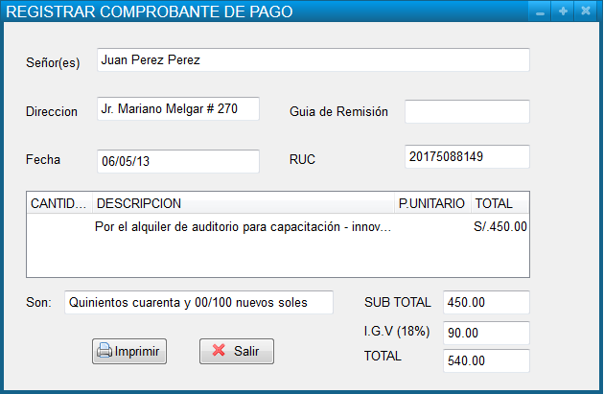

## Información Complementaria

[Colocar aquí otros diagramas o información que usted considere importante para ayudar en el establecimiento de los requerimientos para este caso de uso..]

## Reglas de Negocio Aplicables

[Colocar aquí las reglas de negocios que son aplicables a este documento de especificación de requerimiento.]

Historia de las Revisiones

|  |  |  |  |
| --- | --- | --- | --- |
| **Fecha** | **Versión** | **Descripción** | **Autor** |
| <dd/mmm/yy> | <x.x> | <detalles> | <nombre> |
|  |  |  |  |
|  |  |  |  |
|  |  |  |  |